HRVATSKI SABOR

NOVE KNJIGE

LIPANJ

2020.

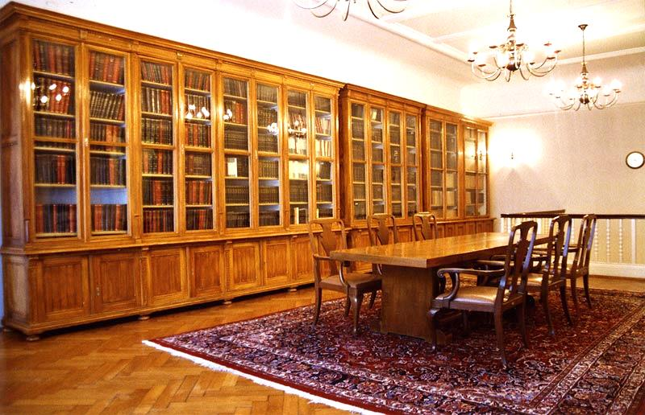
KNJIŽNICA HRVATSKOGA SABORA
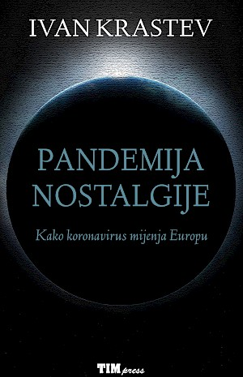 | D-943  Krastev, Ivan  Pandemija nostalgije : kako koronavirus mijenja Europu / Ivan Krastev ; s engleskog preveo Marko Maras. - Zagreb : TIM press, 2020. - 81 str. ; 20 cm  Eurovoc: Europska unija, epidemija, ekonomska recesija, globalizacija, nacionalizam, Europa
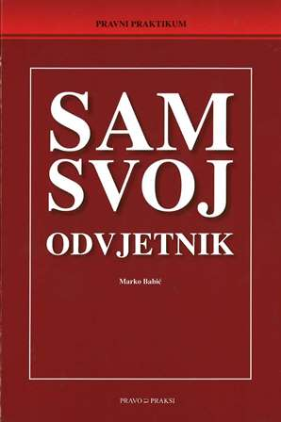 | A-III-301/2020.  Sam svoj odvjetnik : s komentarom, primjerima obrazaca za praktičnu primjenu, sudskom praksom / priredio Marko Babić. - Zagreb : Vizura, 2020. - 1346 str. ; 25 cm  Eurovoc: građanski postupak, građanskopravna tužba, obiteljsko pravo, nasljedno pravo, zemljišno vlasništvo, radno pravo, stečaj, oduzimanje dobara, kazneno pravo, kazneni postupak, društvo (trgovačko), ugovor, dopisivanje, sudska praksa
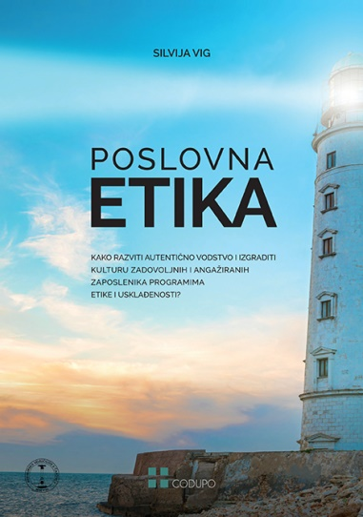 | D-II-2194  Vig, Silvija  Poslovna etika : kako razviti autentično vodstvo i izgraditi kulturu zadovoljnih i angažiranih zaposlenika programima etike i usklađenosti? / Silvija Vig. - Zagreb : Codupo, 2019. - 368 str. : ilustr. ; 24 cm  Eurovoc: poslovni moral, upravljanje poduzećem, poslovanje
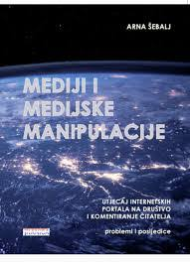 | D-II-2195  Šebalj, Arna  Mediji i medijske manipulacije - utjecaj internetskih portala na društvo i komentiranje čitatelja : problemi i posljedice / Arna Šebalj. - Zagreb : Tkanica ; Sesvetski Kraljevec : Grafok, 2020. - 416 str. : ilustr. ; 23 cm  Eurovoc: sredstva javnoga priopćavanja
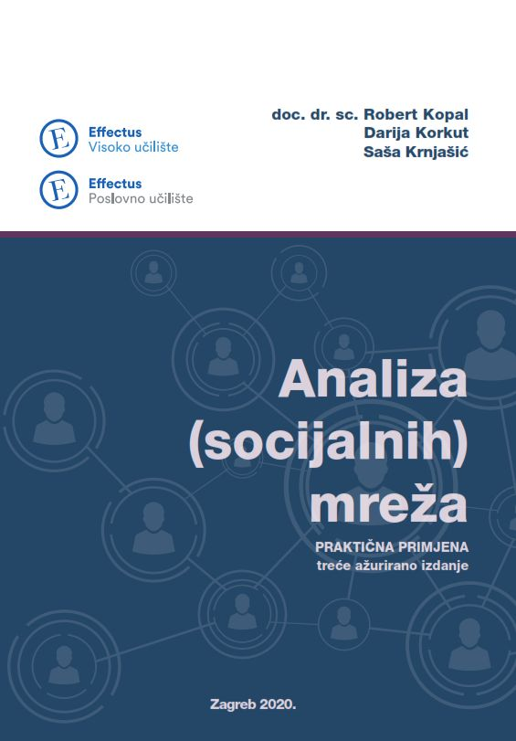 | A-III-378  Kopal, Robert  Analiza (socijalnih) mreža : praktična primjena / Robert Kopal, Darija Korkut, Saša Krnjašić. - Zagreb : EFFECTUS studij financije i pravo - visoko učilište : Poslovno učilište EFFECTUS, 2020. - 373 str. : ilustr. ; 24 cm  Eurovoc: informacijska znanost, informacijska mreža, informacijsko društvo
E-II-522

Gray, John
Sedam tipova ateizma / John Gray ; s engleskoga preveo i pogovor napisao Krešimir Petković. - Zagreb : TIM press, 2020. - 241 str. ; 20 cm

Eurovoc: ateizam, filozofija
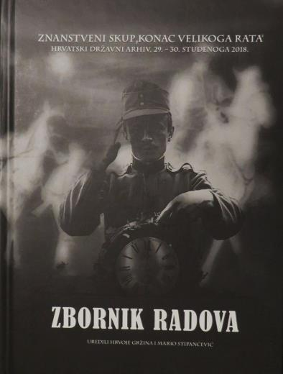 | F-II-7918  Znanstveni skup Konac Velikoga rata (Zagreb ; 2018)  Zbornik radova / uredili Hrvoje Gržina i Mario Stipančević. - Zagreb : Hrvatski državni arhiv, 2020. - 438 str. : ilustr. u bojama ; 24 cm  Eurovoc: Prvi svjetski rat, Hrvatska
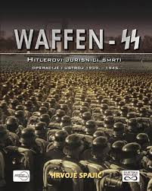 | C-III-235  Spajić, Hrvoje  Waffen-SS : Hitlerovi jurišnici smrti : operacije i ustroj 1939. - 1945. / Hrvoje Spajić. - Zagreb : Despot Infinitus, 2020. - 451 str. ; 28 cm  Eurovoc: Drugi svjetski rat, oružane snage, vojna intervencija, nacionalsocijalizam
C-III-233

Froland, Carl Müller
Idejni svemir nacizma / Carl Müller Froland ; s norveškoga preveo Mišo Grundler. - Zagreb : TIM press, 2020. - 458 str. ; 24 cm

Eurovoc: nacionalsocijalizam, suvremena povijest, Njemačka
C-III-234

Koshimura, Isao
Uskok and Wako : a social history study of frontiersmen at the ends of the Eurasian continent = Uskok i Wako : studija društvene povijesti granica Euroazijskog kontinenta / Isao Koshimura. - Zagreb : Plejada, 2020. - 391 str. ; 25 cm

Eurovoc: piratstvo, povijest novoga vijeka, Europa, Daleki istok
F-II-10.571/2019.

Godišnji pastoralni skup Digitalno doba i pastoral mladih (Vierzehnheiligen ; 2019)
Digitalno doba i pastoral mladih = Digital Zeitalter und Jugendpastoral : zbornik radova / uredio Adolf Polegubić ; prevoditelj Antonia Tomljanović-Brkić. - Frankfurt am Main : Hrvatski dušobrižnički ured = Kroatenseelsorge in Deutschland, 2020. - 167 str. ; 21 cm

Eurovoc: mlada osoba, digitalna tehnologija, sredstva javnoga priopćavanja
D-II-2193

Tubić, Dejan
Ruralni turizam : od teorije do empirije / Dejan Tubić. - Virovitica : Visoka škola za menadžment u turizmu i informatici, 2019. - 337 str. : graf. prikazi u bojama ; 23 cm

Eurovoc: seoski turizam, Austrija, Italija, Francuska, Slovenija, Hrvatska
© Hrvatski sabor, Knjižnica
Zagreb, srpanj 2020.

